مشروع معالجة التلوث بالرصاص بمحافظة القليوبية(برنامج لايف)
يعتبر برنامج مشروع معالجة التلوث بالرصاص بمحافظة القليوبية " لايف " هو أحد المشروعات الممولة من الوكالة الأمريكية للتنمية الدولية تشترك في تنفيذ أنشطته كل من محافظة القليوبية وجهاز شئون البيئة.
ويهدف المشروع فى فترته الأولى إلى معالجة ستة مواقع ملوثة بالرصاص بشبرا الخيمة ( خمس مسابك رصاص ومدرسة الشهيد أحمد شعلان الابتدائية )، وذلك من خلال حشد جهود الأطراف المعنية والمجتمع المدني لرفع كفاءاتهم من أجل المشاركة الفعالة فى أعمال التطهير والمعالجة وحث المجتمع المحلى على تبنى سلوكيات إيجابية لحماية الأسر والأفراد من المخاطر الصحية للتلوث بالرصاص كما يقوم المشروع بتدريب وبناء قدرات شركات مقاولات مصرية للقيام بأعمال معالجة المواقع الملوثة بالمخلفات الخطرة مع إتباع اللازم من إجراءات السلامة والصحة التي تضمن عدم تعرض العاملين بتلك المواقع إلى أية مخاطر صحية بسبب عملهم .
وفي 14/6/2006 تم تسليم مواقع لعدد 5 مسابك قام أصحابها بالتعاون مع المشروع والجهات المعنية لتنفيذ أعمال المعالجة لهذه المواقع بحوالي 5 مليون جنيه ، والتي تضمنت أعمال تطهير ومعالجة لجميع مباني المسابك ، كما قام المشروع بنقل جميع المخلفات الخطرة الناتجة عن عمليات المعالجة الى المدفن المعد خصيصا لهذا النوع من المخلفات بالناصرية بمحافظة الإسكندرية.
ويعد المشروع استكمالا للجهود السابقة لكل من وزارة الدولة لشئون البيئة ومحافظة القليوبية لمواجهة مشكلات التلوث الصناعي بصفة عامة ومشكلة التلوث بالرصاص بصفة خاصة ، والتي أدت الى وقف نشاط مسابك الرصاص بالقليوبية ونقلها إلى خارج المناطق السكنية بحيث تعمل بمنطقة صناعية مناسبة تم تخطيطها خصيصا لمثل تلك الصناعات وهي منطقة الصفا بأبي زعبل ، ونتيجة لذلك فقد انخفض مستوى التلوث بالرصاص فى شبرا الخيمة بصورة ملحوظة .
وقد تقرر مد المشروع لمرحلة ثانية يتم فيها معالجة مواقع أخرى ملوثة بعدد من المعادن الثقيلة وهذه المواقع هي : مدرسة الدلتا للصلب الإعدادية ومركز طبي الكابلات ، ومسبكان رصاص ، كما سيتعاون المشروع مع جمعية أهلية لتنظيف موقع مدرسة نجيب محفوظ الابتدائية حيث أن نسب التلوث بها لا تستدعي عمليات معالجة متوسعة كالمواقع الأخرى .
ولقد كان أول موقع تعامل معه المشروع فى فترته الأولى هو موقع مدرسة الشهيد أحمد شعلان الابتدائية بحي شرق شبرا الخيمة حيث أنشئت المدرسة منذ أكثر من عشر سنوات فى نطاق المنطقة الصناعية بحي شرق شبرا الخيمة ويجاورها عدد من مسابك المعادن التى كانت تتضمن مسابك الرصاص والتى كانت تقوم بعمليات سبك وصهر وتشكيل الرصاص وتنيجة لذلك ارتفع معدل التلوث بالرصاص فى موقع المدرسة .

وقد بدأ التخطيط لعمليات تطهير ومعالجة المدرسة من التلوث فى أوائل عام 2005 وذلك بالتعاون والتنسيق بين وزارة الدولة لشئون البيئة ومحافظة القليوبية ووزارة التربية والتعليم وهيئة الأبنية التعليمية ثم قام مشروع لايف بإجراء عدد من الدراسات لتقييم المخاطر الصحية بالموقع وتحديد أخطر المعادن الملوثة به .

وفى ضوء هذه الدراسات قام مشروع لايف ببحث أفضل الحلول البيئية والإقتصادية لمعالجة موقع المدرسة وتم وضع خطة للانتهاء من عمليات المعالجة خلال أشهر الأجازة الصيفية لعام 2005 وتم إفتتاح المدرسة فى الثالث من أكتوبر 2005 وذلك بحضور المهندس / ماجد جورج وزير الدولة لشئون البيئة والسيد المستشار / عدلى حسين محافظ القليوبية المدرسة بها عدد 750 تلميذا أعمارهم ما بين 5 و12 سنه غير المدرسين .
تضمنت أعمال المعالجة بالمدرسة ما يلى :
- نقل 200 طن مخلفات خطرة إلى مدفن المخلفات الخطرة بأبى زعبل
- نقل 200 طن مخلفات إلى المدفن الصحى بالناصرية بالأسكندرية
- تنظيف مساحة 184 متر مربع من المساحة الخضراء
- تغيير 455 متر مربع بلاط
- تنظيف 5300 متر مربع اسطح داخلية
- إعادة تأهيل 5300 متر مربع أسطح داخلية
- تنظيف أرضيات بمساحة 1600 متر مربع
- تنظيف 2200 حوائط خارجية
- تنظيف أماكن 40 باب واستبدالهم
- تنظيف 1425 متر مربع أرضيات خراجية
أما بالنسبه لمسابك الرصاص فقد تم الإنتهاء من العمل بواحد من المسابك وجارى حاليا الانتهاء من العمل فى المسابك الأربعة الباقية وقام مالك مسابك عوض الله بتنظيف موقع واحد من المسابك التى يملكها قبل بدء المشروع ولذلك لم تكن أعمال المعالجة بهذا الموقع متوسعة أما فى مواقع المسابك الأخرى فقد تضمنت أعمال المعالجة استبدال التربة الملوثة وتطهير وإعادة تأهيل الحوائط والأسطح وإضافة أرضيات خرسانية وهياكل معدنية والتخلص من المخلفات الملوثة والمخلفات الخطرة .
ومن المقرر الانتهاء من العمل بمسابك عوض الله الثلاثة فى منتصف مايو 2006 حيث استغرق العمل 110 يوم وقد تم الانتهاء من العمل بمسبك سعودى وتسليم موقعه فى 2/4/2006 حيث استغرق العمل 70 يوما .
يحرص مشروع معالجة التلوث بالرصاص بمحافظة القليوبية كذلك على حشد جهود الأطراف المعنية ورفع كفاءتهم من أجل المشاركة بفعالية فى أعمال التطهير والمعالجة وحث المجتمع المحلى على تبنى سلوكيات إيجابية لحماية مجتمعهم وأسرهم من المخاطر الصحية للتلوث بالرصاص .
يقوم المشروع بتنفيذ أنشطة عديدة تهدف إلى مشاركة المجتمع وتوعيته وذلك من خلال مكون المشاركة الشعبية بالمشروع ويعتمد المشروع فى ذلك على استراتيجية الإعلام والاتصال لدعم المشاركة المجتمعية التى وضعها المشروع وتهدف إلى :
- تعبئة جهود المجتمع المحلى والأطراف المعنية لتدعيم عمليات تنظيف وإزالة التلوث بالرصاص بمنطقة شبرا الخيمة والمشاركة فى تنفيذها ودعم استمراريتها .
- رفع درجة الوعى لدى أعضاء المجتمع المحلى والأطراف المعنية على تبنى مواقف وسلوكيات إيجابية لتوفير الحماية من التلوث بالرصاص والتلوث الصناعى عموما .
- التنسيق مع المؤسسات والهيئات القومية وجماعات الضغط وإعدادها لدعم الأنشطة المحلية .
ينفذ المشروع العديد من الأنشطة التى تشارك فيها جهات المجتمع المحلى مثل حى شرق شبرا الخيمة والإدارة التعليمية بحى شرق شبرا الخيمة وقصر ثقافة بهتيم ومكتبة شبرا الخيمة العامة والمدرسين بمدارس
حى شرق شبرا الخيمة وعلماء الدين الإسلامى والمسيحى بالمنطقة ومركز النيل للإعلام بشبرا الخيمة وتتضمن هذه الأنشطة عدد من الأدوات الإعلامية التى ساهم المشروع فى إنتاجها مثل :
- كتيب الأنشطة البيئية للمدارس .
- مسرحية رسم وأبحاث وقصص للأطفال .
- برلمان صغير للأطفال .
- قصص فانوس سحرى للأطفال .
- ألعاب توعية للأطفال (مثل السلم والثعبان) .
- تنظيف دورى لمدرسة الشهيد أحمد شعلان لضمان مشاركة المدرسين والتلاميذ فى صيانة أعمال المعالجة بالمدرسة .
كما أنتج المشروع فيلما دراميا قصيرا لتوضيح مشكلة التلوث بالرصاص وكيفية الحماية منها داخل المنازل بالإضافة إلى أفلام تسجيلية توضح عمل المشروع بالمواقع .
ويحرص المشروع على بناء القدرات الفنية اللازمة من أجل حماية استمرارية المشروع مستقبلا فقد تم تنفيذ مجموعة من البرامج التدريبية لشركات مقاولات مصرية من أجل تأهيل تلك الشركات للقيام بمهام تطهير وتنظيف المواقع الملوثة بالمعادن الثقيلة وأسفرت هذه الجهود عن وجود 7 شركات مؤهلة فى هذا المجال كذلك تضمنت أنشطة المشروع بناء القدرات المعنية بكل من جهاز شئون البيئة ومحافظة القليوبية للقيام بالمهام المنوطة بهم.

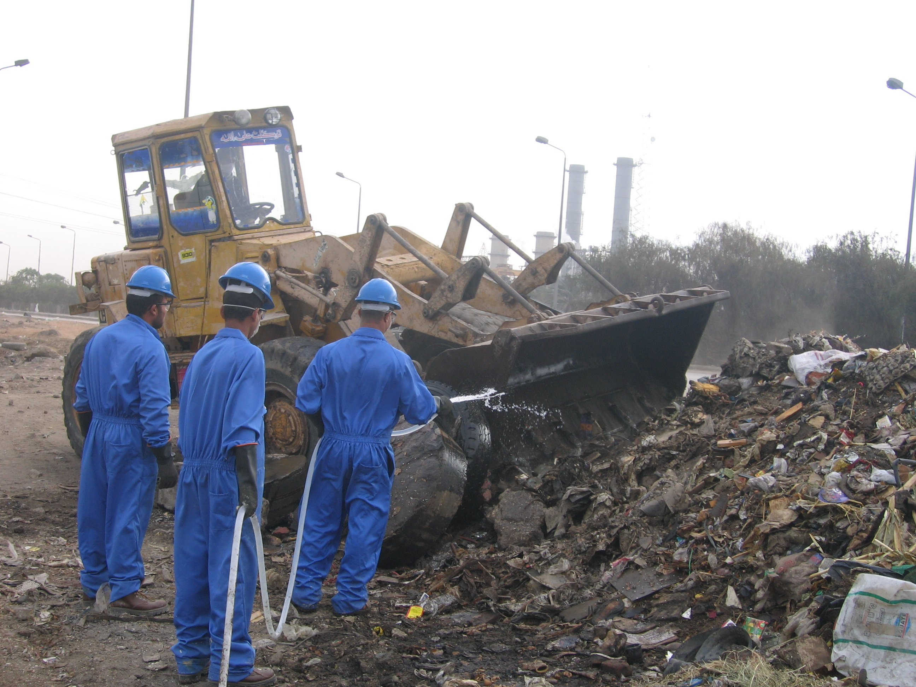

رفع التراكمات بمنطقة مسابك عوض الله

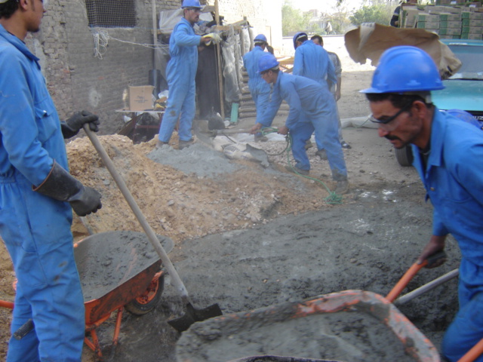

أعمال التطهير بمسبك سعودي

حديقة مدرسة احمد شعلان بعد عمليات التطهير والتجميل
